计算机辅助设计绘图员技能鉴定试题（电路类）
题号：CADE16（双号考生用卷）
说明：
试题共两页三题，考试时间为3小时。
上交考试结果方式：
- 用软盘保存考试结果的考生，需将考试所得到的文件存入软盘的根目录下，再在软盘的根目录下建立名为BAK的文件夹（子目录），并将考试结果文件的备份存入BAK文件内。
- 将考试结果存放于磁盘，并由老师统一用光盘保存并上交考试结果的考生，先在硬盘C盘根目录下或由网络用户写盘根目录下，以准考证号为名建立文件夹，将考试所得到的文件存入该文件夹。
一、抄画电路原理图（34分）
- 在指定目录底下新建一个以自己名字拼音命名的设计文件。例：考生陈大勇的文件名为：CDY.ddb；
- 在考生的设计文件下新建一个原理图子文件，文件名为sheet1.sch；
- 按下图尺寸及格式画出标题栏，填写标题栏内文字（注：考生单位一栏填写考生所在单位名称，无单位者填写“街道办事处”，尺寸单位为：mil）；
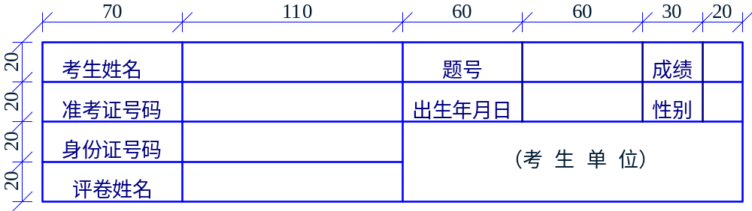
- 按照附图一内容画图（要求对FOOTPRINT进行选择标注）；
- 将原理图生成网络表；
- 保存文件。
二、生成电路板（50分）
  - 在考生设计文件中新建一个PCB子文件，文件名为PCB1.PCB；
  - 利用上题生成的网络表，将原理图生成合适的长方形双面电路板，规格为X:Y=4:3；

  - 将接地线和电源线加宽至20mil；
  - 保存PCB文件。
三、制作电路原理图元件及元件封装（16分）
- 在考生的设计文件中新建一个原理图零件库子文件，文件名为schlib1.lib；
- 抄画附图二的原理图元件，要求尺寸和原图保持一致，并按图示标称对元件进行命名,图中每小格长度为10mil；
- 在考生设计文件中新建一个元件封装子文件，文件名为PCBlib1.lib；
- 抄画附图三的元件封装，要求按图示标称对元件进行命名(尺寸标注的 单位为mil，不要将尺寸标注画在图中)；
- 保存两个文件；
- 退出绘图系统，结束操作。

附图二：原理图元件VS A

附图三：元件封装SO4
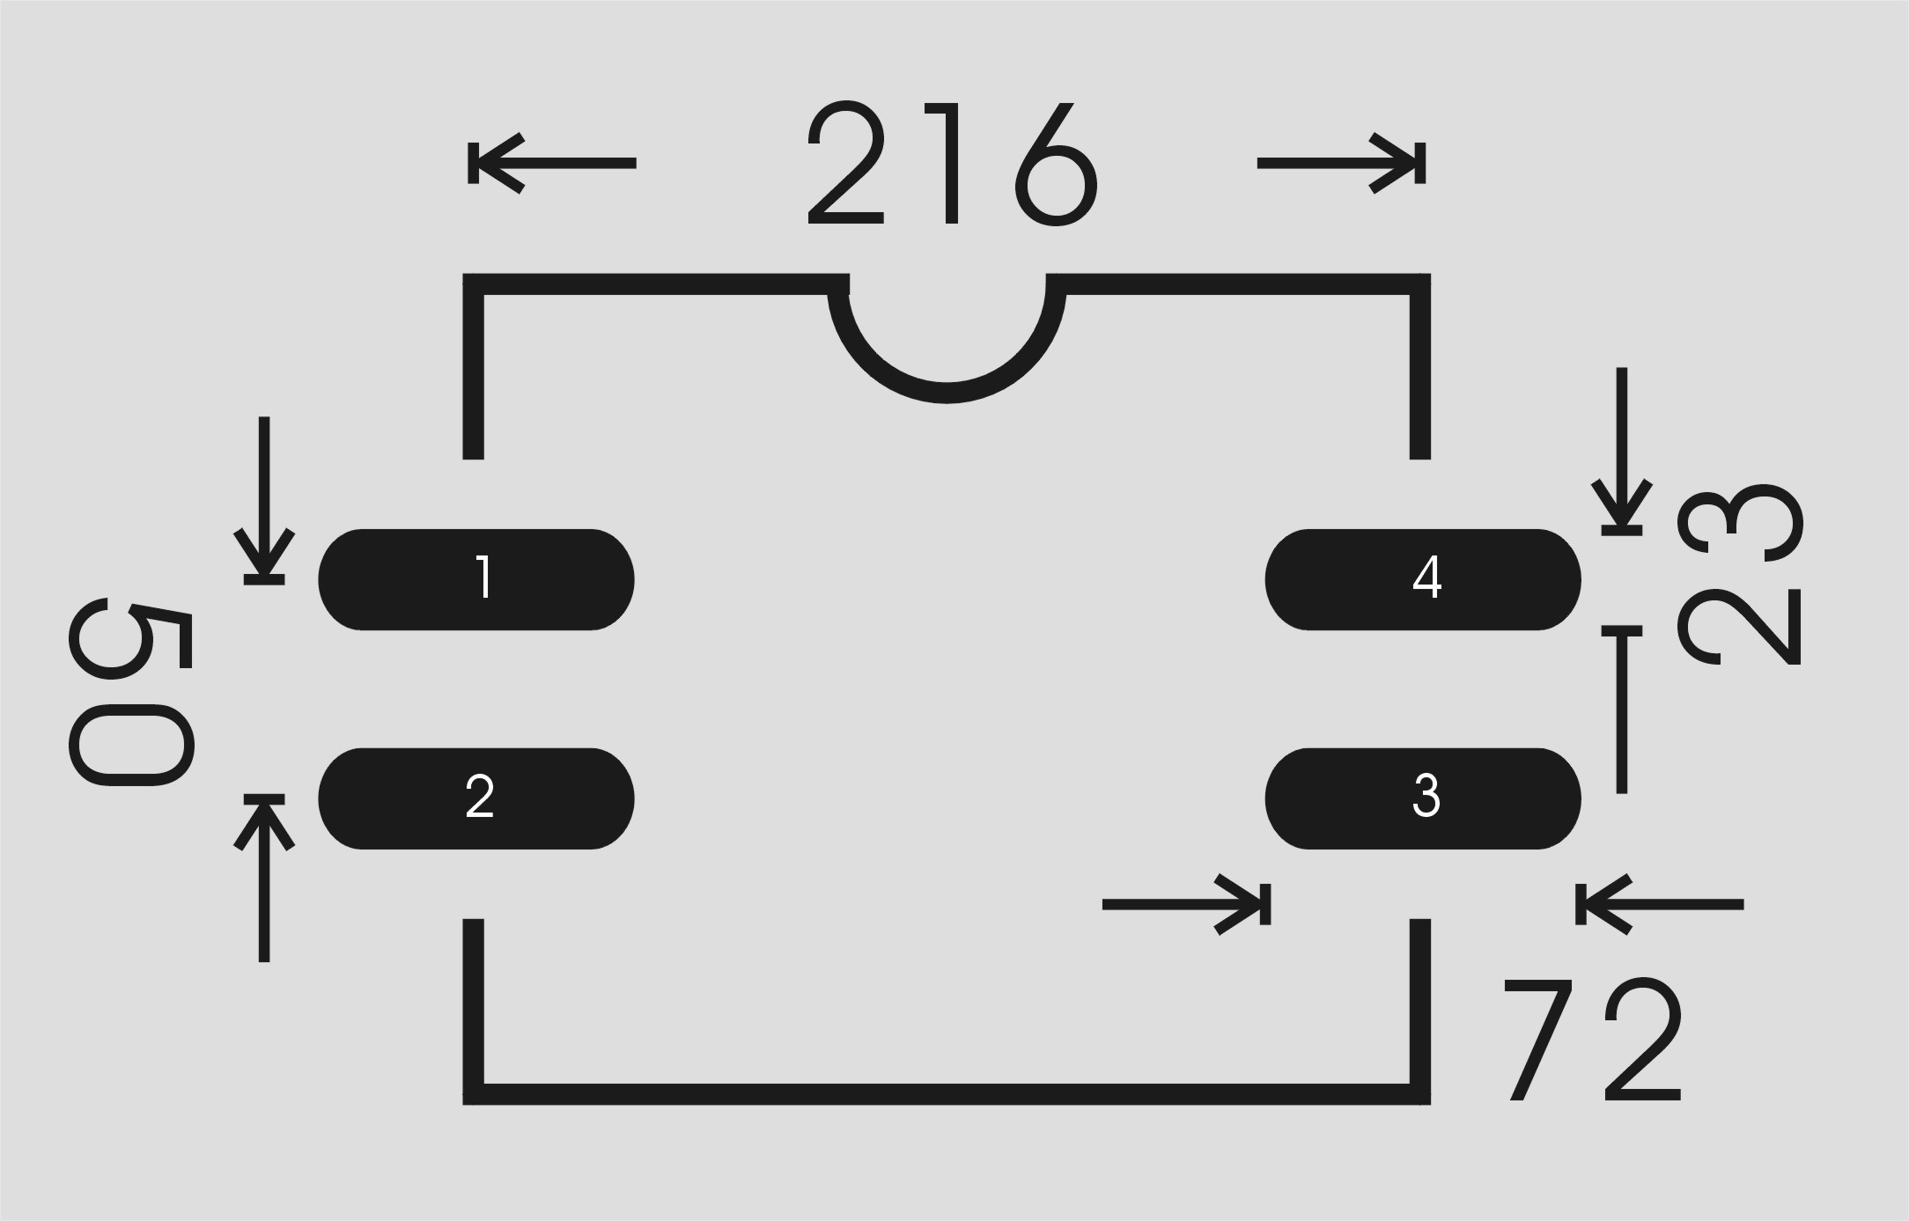

附图一：（见下页）

